氨基酸名字及缩写：

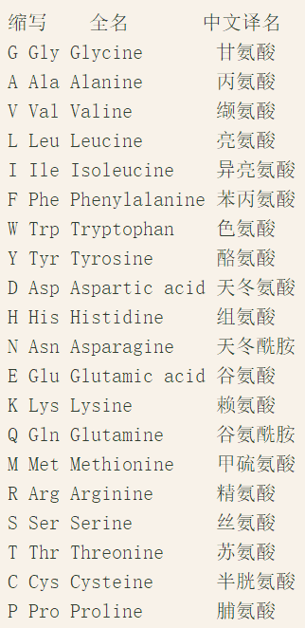

氨基酸密码子对应表：

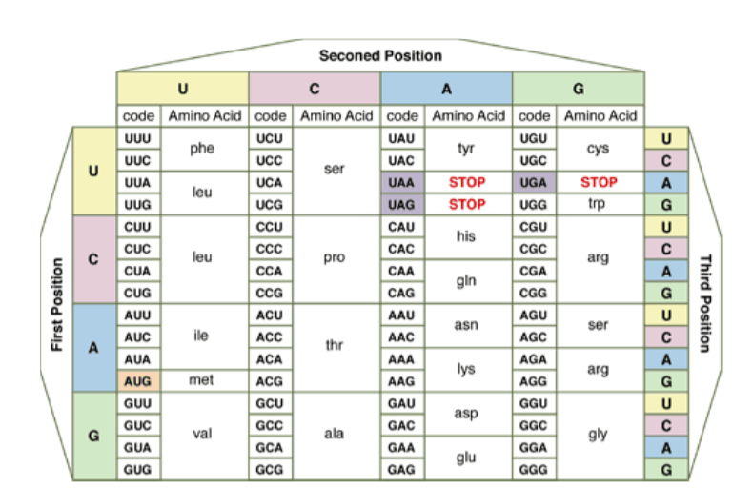

**检索式可参考：**

***(KIT OR "proto-oncogene receptor tyrosine kinase" OR PBT OR scfr OR c-kit OR CD117 OR mast) and (N822Y OR Asn822Tyr OR "replacement of asparagine by tyrosine" OR "tyrosine mutat* to asparagine" OR 2464T>A OR (p.N-->Y and 822))***

***基因代码也可试试用基因位点编号，可参考GenBank中其他的基因编码：（第四行）***

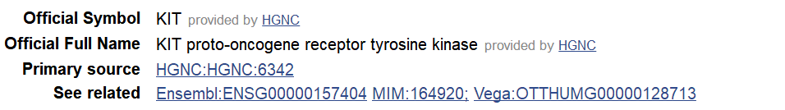

#### 另NM_开头的编号。如NM_000222.2 （不一定有）